СПРАВКА
См Файл "Справка по CV.doc" в папке ЛР02

ЗАДАНИЕ
Подготовить приведенную ниже программу к отладке в CV
и выполнить работы, описанные в тексте программы
ШАГ 1

SSTACK SEGMENT PARA STACK 'STACK'
DB 64 DUP('СТЕК____')
SSTACK ENDS

DSEG SEGMENT PARA PUBLIC 'DATA'
X DB 0,1,2,3,4,5,6,7
B DB 1B
K DB ?
DSEG ENDS

SUBTTL ОСНОВНАЯ ПРОГРАММА
PAGE
CSEG SEGMENT PARA PUBLIC 'CODE'
ASSUME CS:CSEG,DS:DSEG,SS:SSTACK

START PROC FAR
MOV AX,DSEG
MOV DS,AX

M1: MOV K,2
MOV SI,0
MOV CX,8
MOV AL,B
M2: TEST X[SI],AL
JNZ M3
DEC K
JZ M4
M3: INC SI
LOOP M2
M4: ADD SI,'0'
MOV AH,2
MOV DX,SI
M5: INT 21H
M6: MOV AH,4CH
MOV AL,0
INT 21H
START ENDP

CSEG ENDS
END START

ШАГ 2
- Проследить за выполнением команд от M1 до M6 и измене-
нием переменных и регистров. Сформулировать условие задачи,
решаемой программой. Назначение некоторых команд:
TEST A,B ~ A&B и установка флагов по результату
LOOP M ~ CX:=CX-1 и переход на М, если CX<>0

ШАГ 3
- Составить файл ЛР02-2.INP с командами CV так, чтобы его
выполнение привело к созданию файла ЛР02-2.OUT, содержащего весь
вывод в окно диалога. Этот вывод должен содержать на метках
M1 ... M6 следующую информацию:
а) значения регистров, флагов и текущую команду программы,
б) значения переменной K.

ОТЧЕТ и ЗАЩИТА
Включает подготовленный исполняемый файл, командный файл отладчика ЛР03.INP и файл ЛР03.OUT с выведенным из отладчика данными, а также демонстрацию выполнения пунктов задания и формулировку уловия задачи, решаемой программой
Окно CV c загруженной программой ЛР03.
Пример использования командного файла отладчика ЛР03.INP
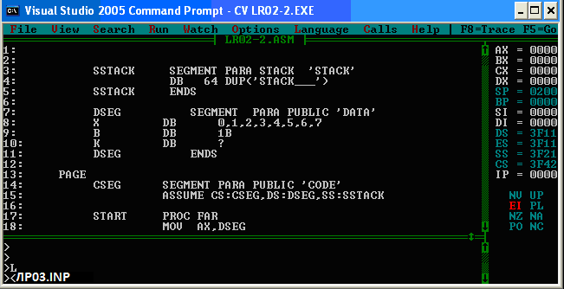Команды в файле ЛР03.INP
T> LAB02-2.OUT
BP M1 "R;DB K L1;G"
BP M2 "R;DB K L1;G"
G

Данные, выведенные в файл ЛР03.OUT
>BP M1 "R;DB K L1;G"
>BP M2 "R;DB K L1;G"
>G
AX=3F41 BX=0000 CX=0000 DX=0000 SP=0200 BP=0000 SI=0000 DI=0000
DS=3F41 ES=3F11 SS=3F21 CS=3F42 IP=0005 NV UP EI PL NZ NA PO NC
M1:
21: M1: MOV K,2
3F42:0005 C606090002 MOV Byte Ptr [K (0009)],02 ;BR0 DS:0009=00
3F41:0000 - 00 .
AX=3F01 BX=0000 CX=0008 DX=0000 SP=0200 BP=0000 SI=0000 DI=0000
DS=3F41 ES=3F11 SS=3F21 CS=3F42 IP=0013 NV UP EI PL NZ NA PO NC
M2:
25: M2: TEST X[SI],AL
3F42:0013 84840000 TEST AL,Byte Ptr [SI+X] ;BR1 DS:0000=00
3F41:0000 - 02 .
AX=3F01 BX=0000 CX=0007 DX=0000 SP=0200 BP=0000 SI=0001 DI=0000
DS=3F41 ES=3F11 SS=3F21 CS=3F42 IP=0013 NV UP EI PL NZ NA PO NC
M2:
25: M2: TEST X[SI],AL
3F42:0013 84840000 TEST AL,Byte Ptr [SI+X] ;BR1 DS:0001=01
3F41:0000 - 01 .
AX=3F01 BX=0000 CX=0006 DX=0000 SP=0200 BP=0000 SI=0002 DI=0000
DS=3F41 ES=3F11 SS=3F21 CS=3F42 IP=0013 NV UP EI PL NZ NA PO NC
M2:
25: M2: TEST X[SI],AL
3F42:0013 84840000 TEST AL,Byte Ptr [SI+X] ;BR1 DS:0002=02
3F41:0000 - 01 .
Program terminated normally (0)
>

